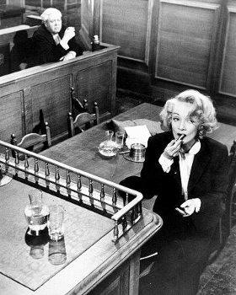
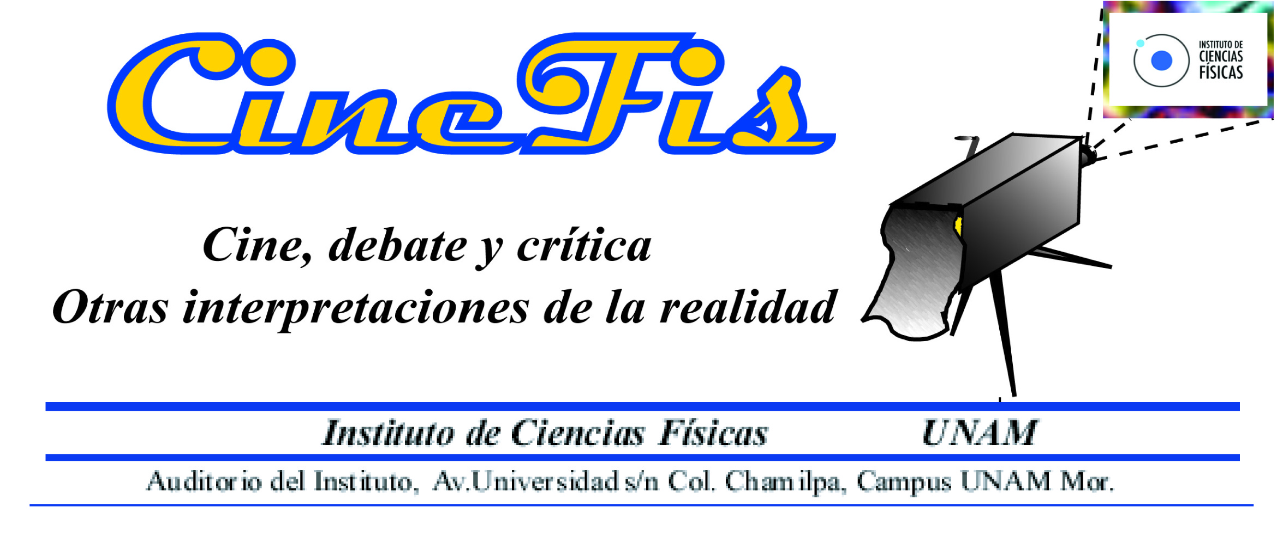
Cine Debate del Instituto de Ciencias Físicas se complace en invitar a la tercera y última proyección del ciclo Agatha Christie, verdad y realidad, con la presentación de la película

Testigo de Cargo
Una película de Billy Wilder (1957)

Presentamos esta cinta cinematográfica con la característica estructura de la obra de Agatha Chriestie. Siempre el crimen, el o los sospechosos y siempre el ingenio de un investigador, que en este caso no es el polémico Poirot, en ets ocación es un renombrado abogado, Sir Wilfrid Roberts que desarrolla un juicio pulcro com se estilaba en los años 50 del siglo pasado en Inglaterra. La película contiene como siempre la sorpresa al final del filme. La cinta está editada en balnco y negro, se desarroya en su totalidad en interiores con una excelente fotografía. Las escasas escenas de exteriores son solo el recuerdo. El director emplea sutiles caracteristicas en algunas escenas para denotar el paso del tiempo. La película está dobalad al castellano sin demeritar el estilo inglés.

Dirección: Billy Wilder
País: Estados Unidos
Año: 1957
Reparto: Tyrone Power, Marlene Dietrich, Charles Laughton, Elsa Lanchester, John Williams, Henry Daniell
Guión: Billy Wilder, Harry Kurnitz. Basada en una obra de teatro de Agatha Christie
Producción: Arthur Hornblow Jr., Edward Small
Música: Matty Malneck
Fotografía: Russell Harlan (blanco y negro)
Duración: 116 min.

Jueves 17 de mayo de 2012 19:00 hrs. Se invita también a los siguientes ciclos de películas de CineFis

Asesor técnico Reyes García: reyes@fis.unam.mx

